ÔN TẬP HỆ PHƯƠNG TRÌNH
Họ tên học sinh: …………………………..…..…………………… Lớp: 9B1/ …... Ngày: …. / … / 20….
Hệ phương trình bậc nhất
Câu 1: Biết rằng 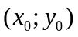là nghiệm của hệ phương trình 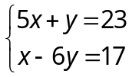. Tính 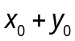
- 3 | - 4 | - 2 | - 5
Câu 2: Giai hệ phương trình sau: 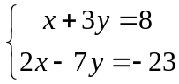là:
- 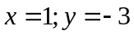 | - 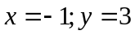 | - 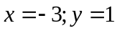 | - 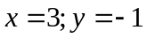
Câu 3 a,b là các số thực thỏa mãn điều kiện 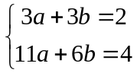. Tính P=19ab
- 3 | - -2 | - 4 | - 0
Câu 4: a,b là các số thực thỏa mãn a : 2=b : 5 và a+b=21. Tính a-b
- -10 | - -8 | - 9 | - -9
Câu 5: Cho biết (x,y là nghiệm của hệ phương trình 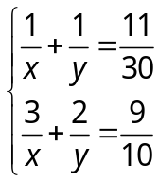. Khẳng định nào dưới đây là đúng?
- 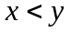 | - 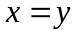
- 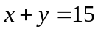 | - 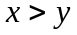
Câu 6: An mua 2 quyển vở và 1 chiếc bút hết 13000 đồng, Bình mua 3 quyển vở và 2 chiếc bút hết 21000 đồng. Giá tiền của 1 quyển vở là bao nhiêu?
- 5000 | - 3000
- 4000 | - 6000
Câu 7: Cho a,b,c là các số thỏa mãn điều kiện 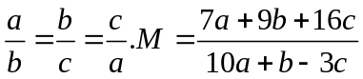có giá trị bằng?
- 3 | - 4 | - 5 | - 6
Câu 8: Gọi 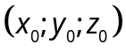là nghiệm của hê phương trình: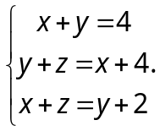 Tính 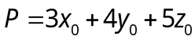
- 22 | - 24 | - 26 | - 27
Câu 9: Hệ phương trình sau có mấy nghiệm 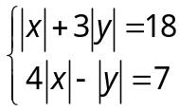
- 4 | - 2 | - 0 | - 6
Câu 10: Hai tổ theo kế hoạch may 80 chiếc áo. Do cải tiến kĩ thuật nên tr 1 đã vượt 10%, tổ 2 vượt mức 20% so với kế hoạch và 2 tổ đã may được 91 cái áo. Tính số áo tổ 1 dự định may?
- 52 | - 50 | - 40 | - 35
Hệ phương trình bậc hai và bậc cao
Câu 11: Hệ phương trình nào dưới đây có nghiệm
- 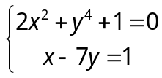 | - 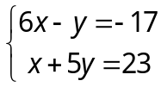
- 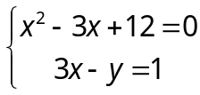 | - 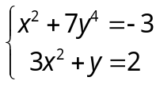

Câu 12: Hệ phương trình sau có mấy nghiệm? 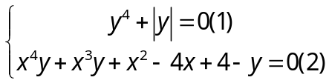
- 1 | - 2
- 3 | - 4
Câu 13: Hệ phương trình sau cso mấy nghiệm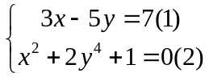
- 4 | - 2 | - 1 | - 0
Câu 14: x=3,y=-2 là nghiệm của hệ phương trình nào sau đây?
- 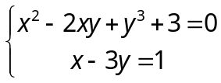 | - 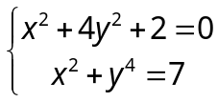
- 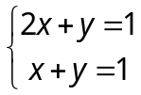 | - 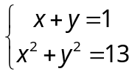
Câu 15: Hệ phương trình 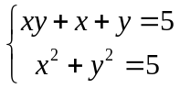có tập nghiệm là:
- x = 2,y = 1 | - x = 1, y = 2 hoặc x = 2,y = 1
- x = 1,y = 2 hoặc x = 2,y = 1 | - x = y = 2

Câu 16: Biết rằng a,b thỏa mãn điều kiện sau: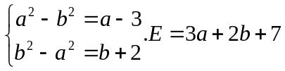 bằng bao nhiêu?
- 5 | - 6 | - 7 | - 9
Câu 17: Biết rằng x,y,z là nghiệm của hệ phương trình 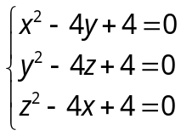. Tính M=3x+2y+z+12
- 25 | - 24 | - 28 | - -24
Câu 18: x,y là các số thực thỏa mãn điều kiện 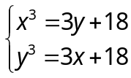
Khẳng định nào dưới đây là đúng
- 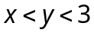 | - 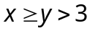
- 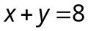 | - 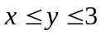
Câu 19: a,b là các số thực thỏa mãn điều kiện 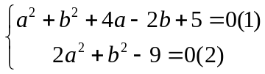. Tính P= 5ab+a+b
- -11 | - -12 | - -14 | - -10

Câu 20: Hệ phương trình sau có mấy nghiệm 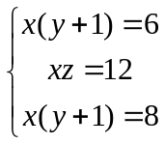
- 4 | - 3 | - 2 | - 1

---- Hết -----

